

**Packet Tracer: Configuración de switches de capa 3**

(versión para el instructor)

**Nota para el instructor:** el color de fuente rojo o las partes resaltadas en gris indican texto que aparece en la copia del instructor solamente.

## Topología

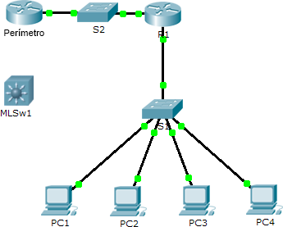

**Tabla de direccionamiento**

|  |  |  |  |
| --- | --- | --- | --- |
| **Dispositivo** | **Interfaz** | **Dirección IP** | **Máscara de subred** |
| R1 | G0/0 | 172.16.31.1 | 255.255.255.0 |
| G0/1 | 192.168.0.2 | 255.255.255.0 |
| MLSw1 | G0/1 | 192.168.0.2 | 255.255.255.0 |
| VLAN 1 | 172.16.31.1 | 255.255.255.0 |

**Objetivos**

#### Parte 1: Documentar la configuración actual de la red

**Parte 2: Configurar, implementar y probar el nuevo switch multicapa**

**Situación**

El administrador de red reemplaza el router y el switch actuales por un nuevo switch de capa 3. Como técnico de red, su trabajo consiste en configurar el switch y ponerlo en funcionamiento. Trabajará después del horario laboral para minimizar los inconvenientes para la empresa.

#### Packet Tracer: Configuración de switches de capa 3

**Nota:** esta actividad comienza con una puntuación de 8/100, debido a que ya se calificaron las conexiones de los dispositivos para las PC. En la parte 2, eliminará y restaurará estas conexiones. La puntuación se incluye para verificar que haya restaurado correctamente las conexiones.

# Parte 1: Documentar la configuración actual de la red

**Nota:** por lo general, un router de producción tendría muchas más configuraciones que simplemente el direccionamiento IP de las interfaces. Sin embargo, para agilizar esta actividad, se configuró solo el direccionamiento IP de interfaces en **R1**.

1. Haga clic en **R1** y, a continuación, haga clic en la ficha **CLI**.
2. Utilice los comandos disponibles para recopilar información sobre el direccionamiento de interfaces.
3. Registre la información en la **tabla de direccionamiento**.

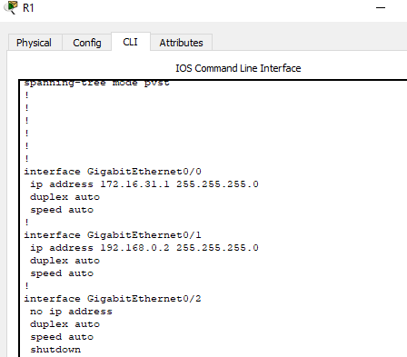

# Parte 2: Configurar, implementar y probar el nuevo switch multicapa

### Paso 1: Configurar MLSw1 para utilizar el esquema de direccionamiento de R1

1. Haga clic en **MLSw1** y, a continuación, en la ficha **CLI**.
2. Ingrese al modo de configuración de interfaz para **GigabitEthernet 0/1**.
3. Cambie el puerto al modo de enrutamiento introduciendo el comando **no switchport**.
4. Configure la dirección IP para que sea la misma que la dirección de **R1 GigabitEthernet 0/1** y active el puerto.
5. Ingrese al modo de configuración de interfaz para **interface VLAN1**.
6. Configure la dirección IP para que sea la misma que la dirección de **R1 GigabitEthernet 0/0** y active el puerto.
7. Guarde la configuración.

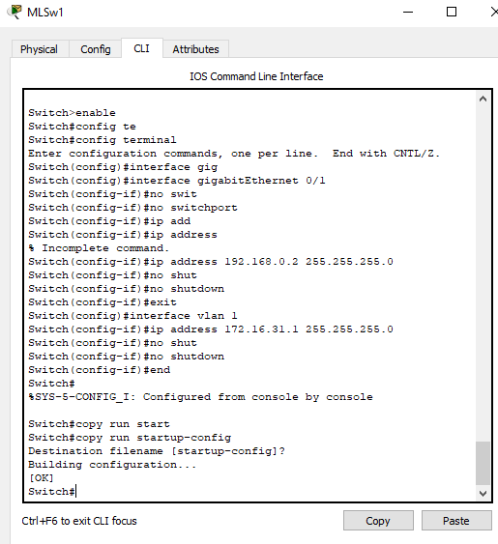

### Paso 2: Implementar el nuevo switch multicapa y verificar que la conectividad esté restaurada

**Nota:** por lo general, los siguientes pasos se llevarían a cabo después del horario laboral o cuando el tráfico en la red de producción está en su volumen más bajo. Para minimizar el tiempo de inactividad, el nuevo equipo debe estar totalmente configurado y listo para implementar.

1. Haga clic en un área vacía de la pantalla para anular la selección de todos los dispositivos.
2. Use la herramienta **Delete** (Eliminar) para eliminar todas las conexiones o simplemente elimine **R1**, **S1** y **S2**.
3. Seleccione los cables adecuados para completar lo siguiente:

#### Conectar MLSw1 GigabitEthernet 0/1 a Edge GigabitEthernet 0/0.

* + Conectar las PC a los puertos Fast Ethernet en **MLSw1**.

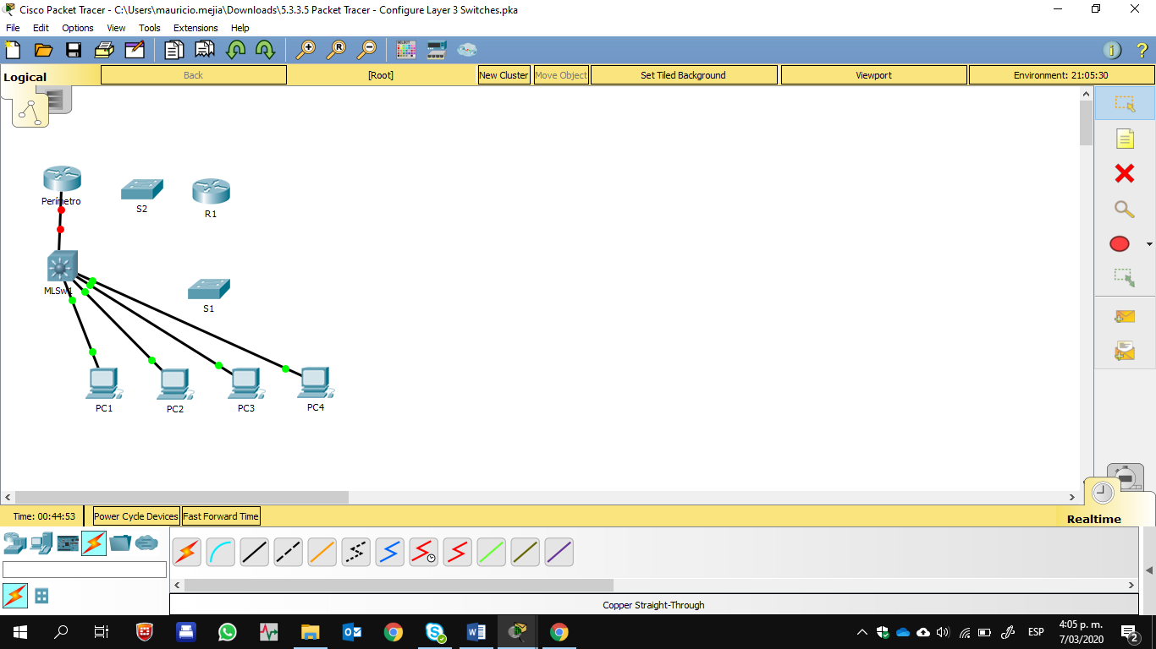

1. Verifique que todas las PC puedan hacer ping a **Edge** en 192.168.0.1.

**Nota:** espere hasta que las luces de enlace anaranjadas cambien a color verde.

